***IDEA：***[***https://www.jetbrains.com/idea/***](https://www.jetbrains.com/idea/)

***1.从eclipse导入项目后有很多引用错误，***

***解决办法：修改一个配置，把filesize调大一点***

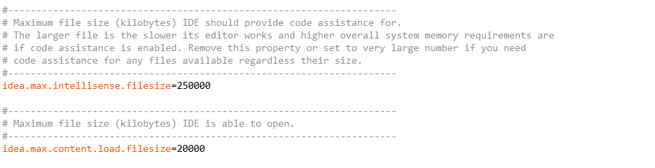

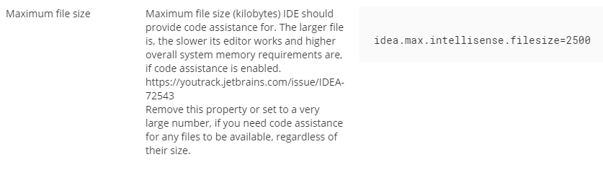

***从idea界面可直接打开调整filesize和内存大小：***

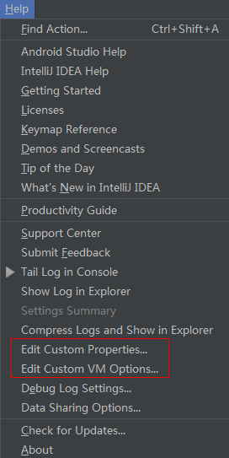

***2.不能用svn，***

***解决办法：设置一下svn路径，注意，本地svn安装时要把命令行装上，也就是说要有svn.exe这个文件，没有的话，去下个svn最新版安装一下覆盖之前的就有了，***

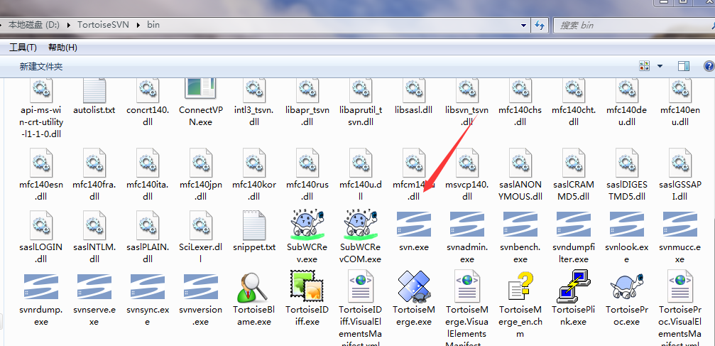

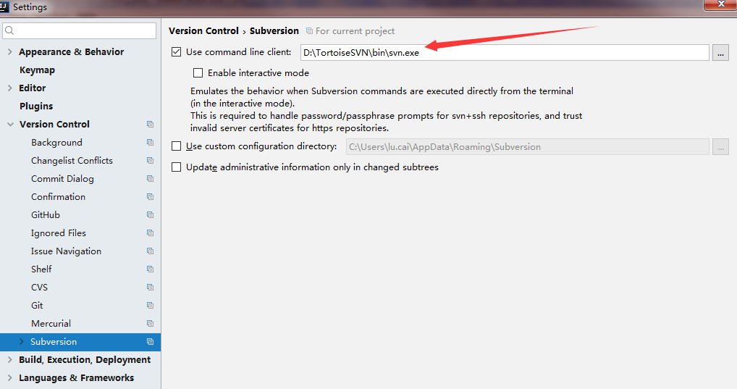

***3.搜狗输入法卡，***

***解决办法：更新输入法到最新***

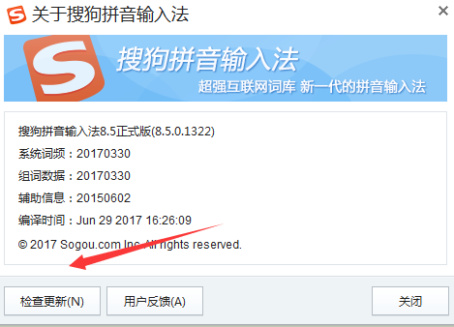

***4.错误:java: OutOfMemoryError: insufficient memory***

***解决办法，加大运行内存，***

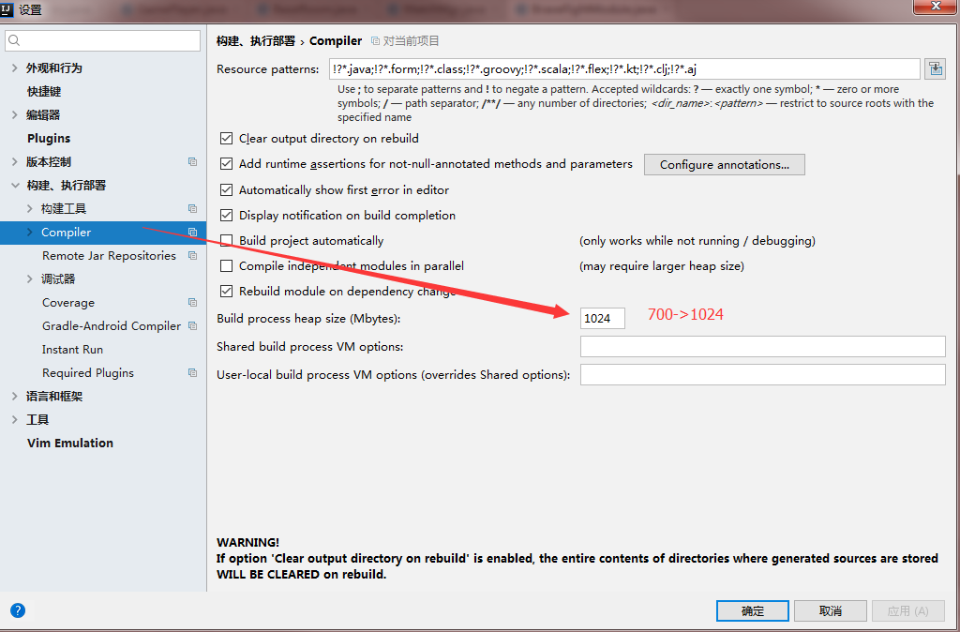

***5.svn提交时过滤哪些是忽略的，***

***解决办法：配置忽略路径或文件后缀名或特定文件***

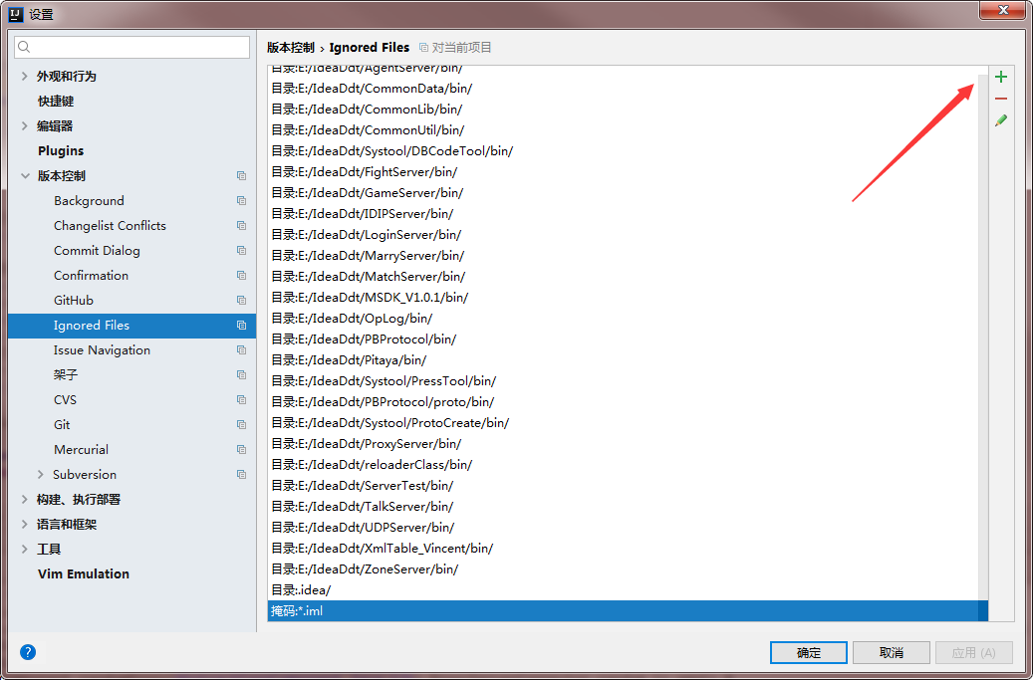

***6.汉化后发现许多毛病，比如structure里面没东西，run的配置乱码等等，***

***解决办法：不用汉包，汉化包有许多的问题***

***7.乱码***

***解决办法：***

***IntelliJ IDEA 2016.1\bin\idea64.exe.vmoptions***

***IntelliJ IDEA 2016.1\bin\idea.exe.vmoptions***

***都添加***

***（第一种）-Duser.language=en***

***（第二种）***

***-Duser.country=EN***

***-Duser.language=us***

***-Dfile.encoding=UTF-8***

***8.idea 鼠标放在变量上面不提示，***

***解决办法：***

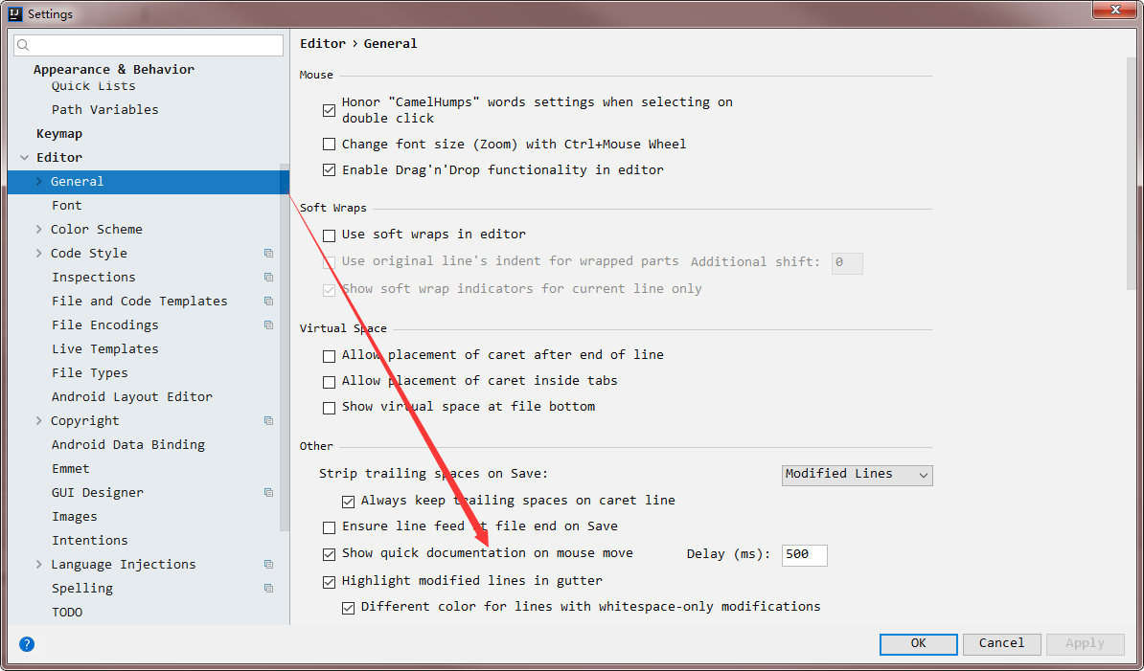

***9.配置文件头，***

***解决办法：***

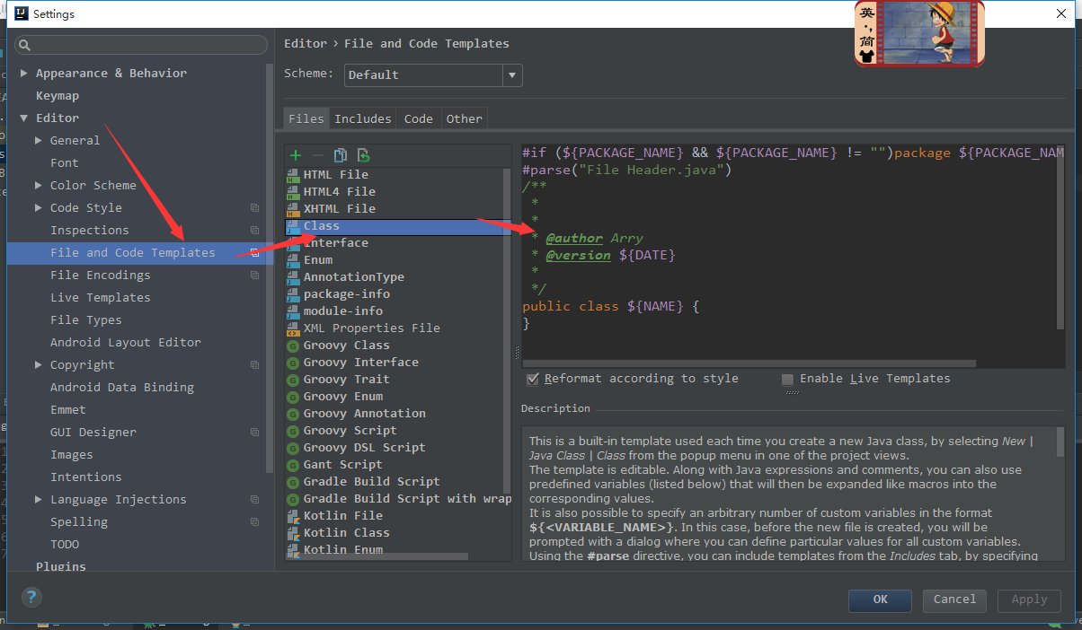

***/\*\****

***\****

***\****

***\* @author Arry***

***\* @version ${DATE}***

***\****

***\*/***

***10.idea调试快捷键***

***解决办法：***

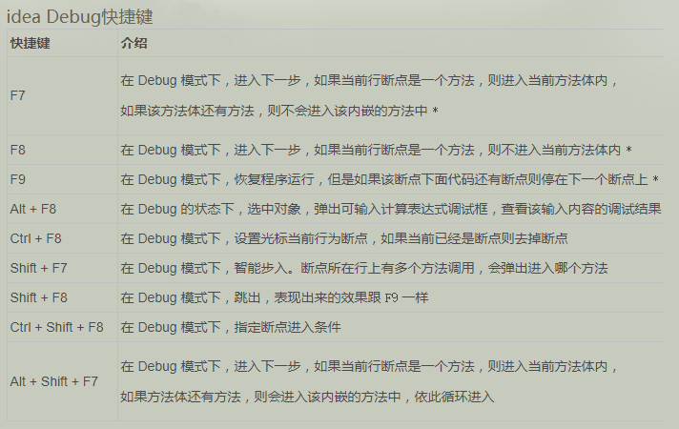

***怎么说呢，反正我改成了eclipse快捷键，***

***11.远程调试***

***解决办法：和eclipse一样啦其实，***

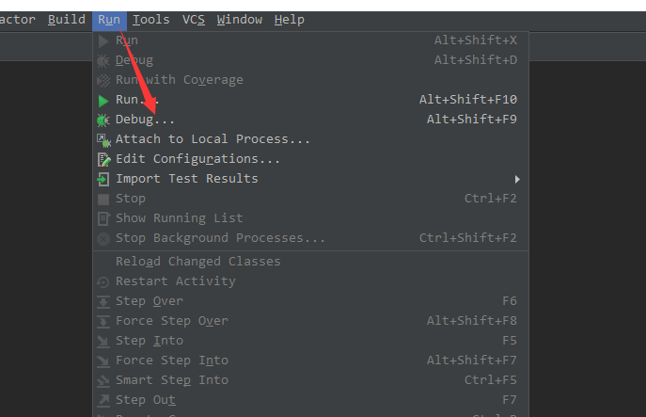

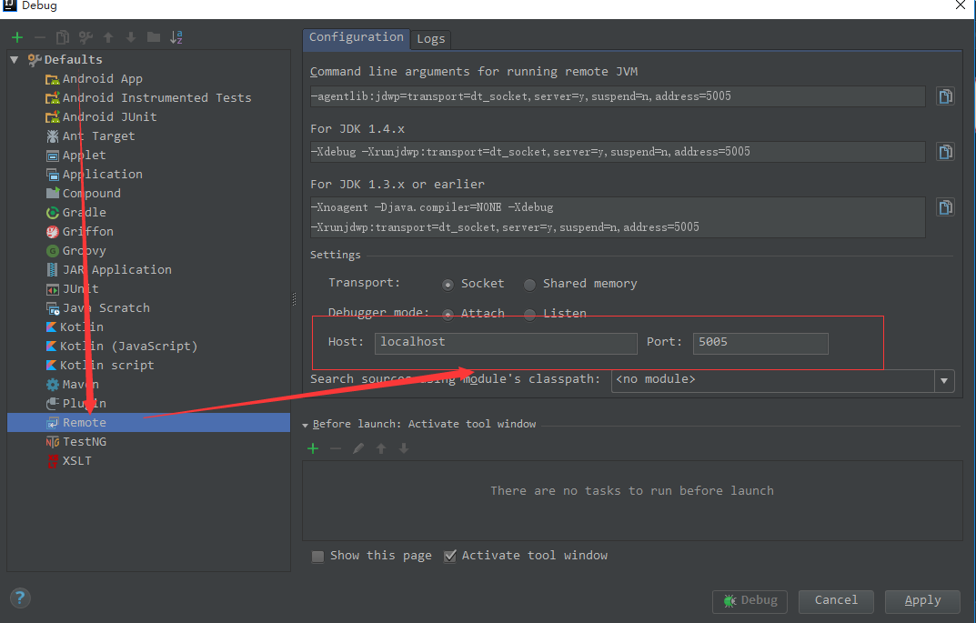

***填上远程ip和端口，***

***12.条件断点***

***解决办法：***

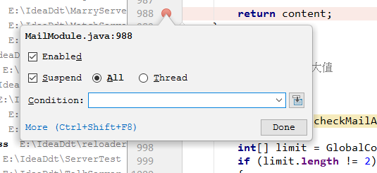

***13.设置包头不import\****

***解决办法：***

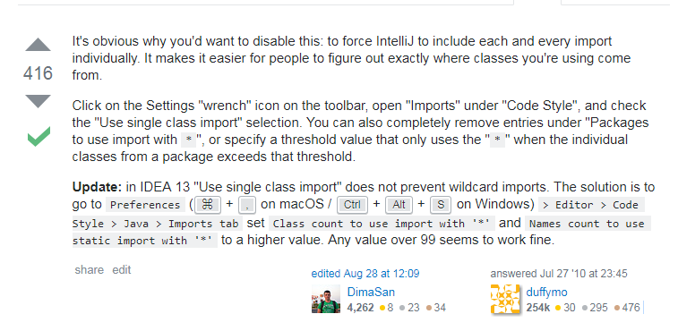

***14.无法输入（还没有找到能解决办法，也不是必现的，但经常的话会出现，调时间容易出现）***

***解决办法：听说点一下小黄点或者***

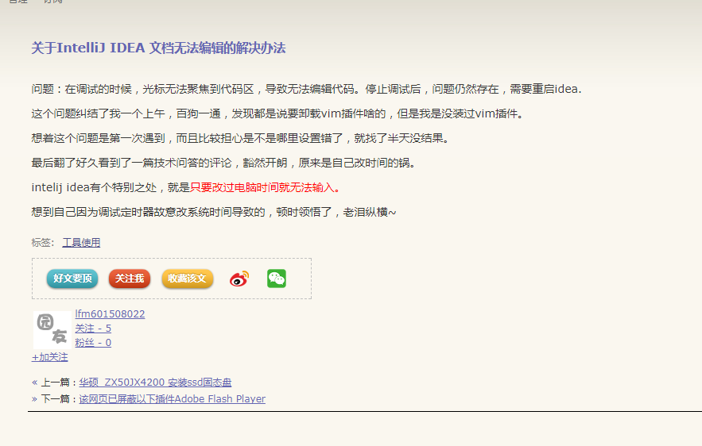

***15.设置文件级别注释***

***解决办法：***

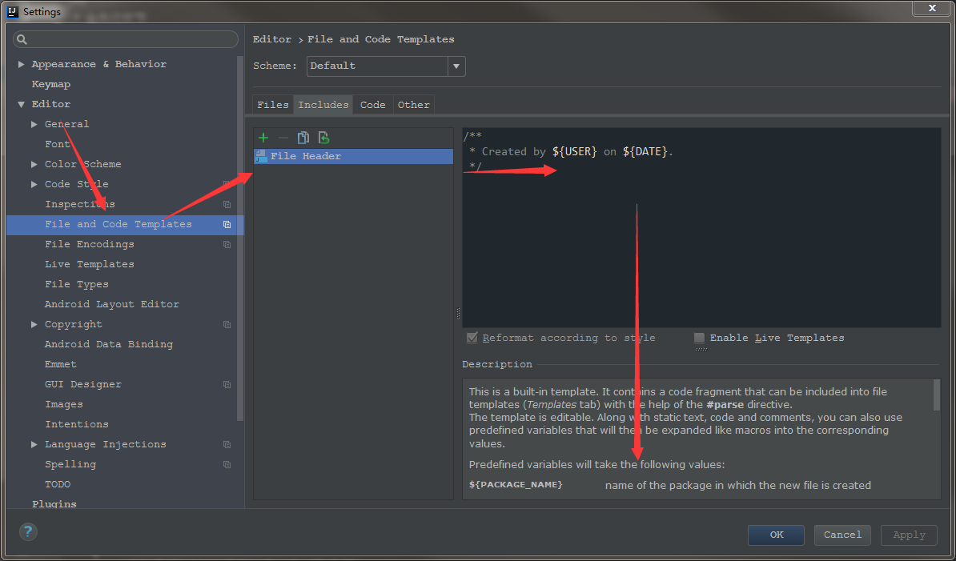

***16.快速定位到某一行***

***解决办法：ctrl + L，ctrl + G***

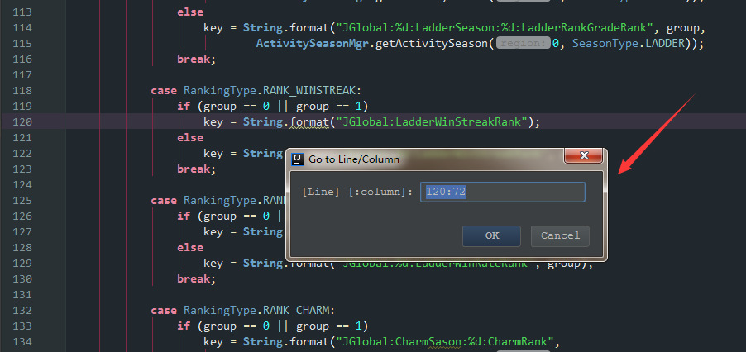

***17.编译时JDK版本不对***

***解决方法：***

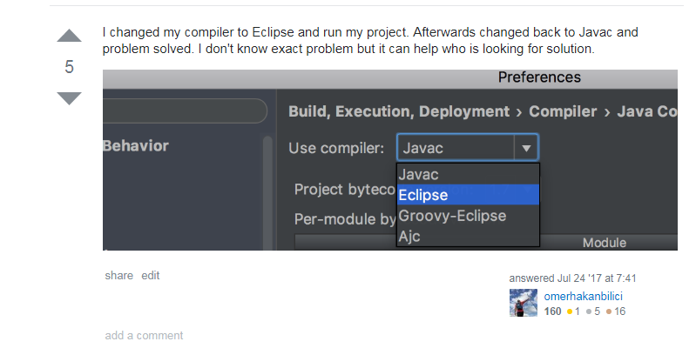

***18.快速大小写转换***

***解决办法：ctrl + shift + u***

***19.单击打开了文件，不想让其单击打开***

***解决办法：***

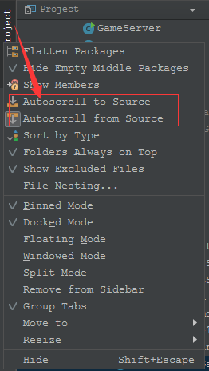

***20.标签页重叠***

***解决办法：***

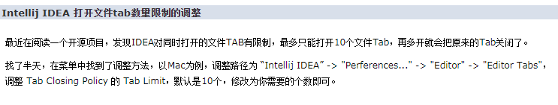

***21.直接查看内存够不够：***

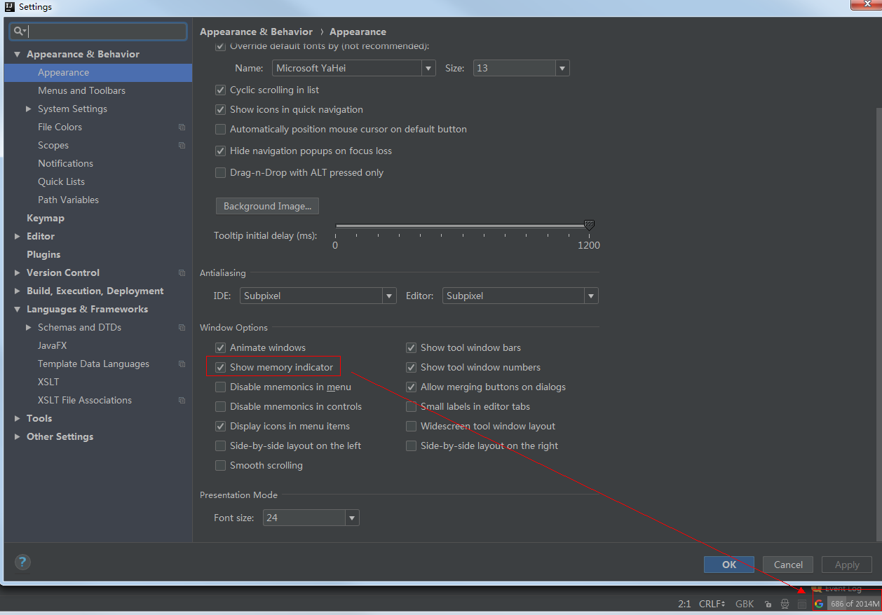

***22.sumlime minimap插件***

***CodeGlance***

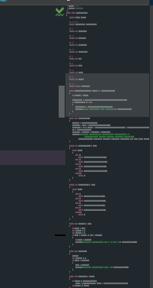

***23.装逼背景插件***

***Background Image Plus***

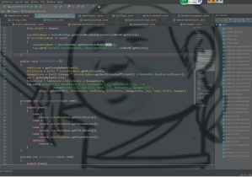

***24.找bug插件***

***FindBugs***

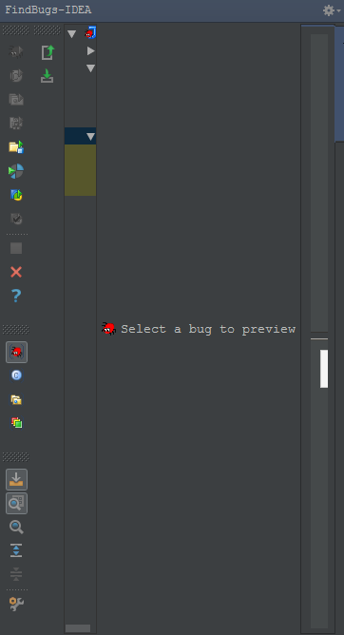

***25.调试中查看某一表达式的值：***

***选中，alt + 鼠标左键***

***26.添加自定义菜单栏，打开文件所在位置：***

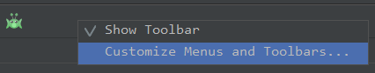

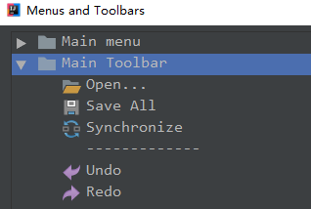

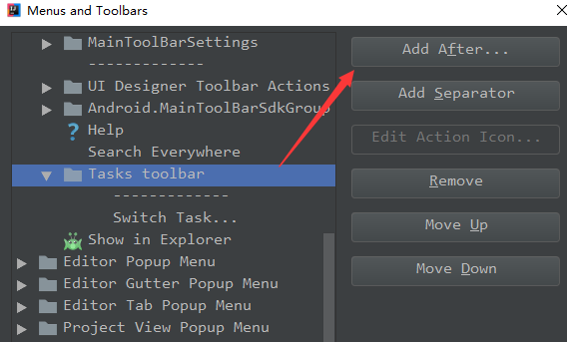

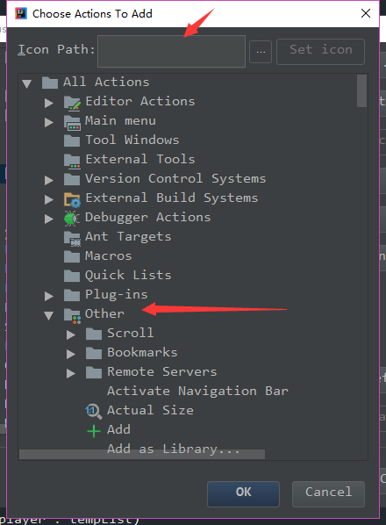

***27.清理导入：***

***ctrl + alt + o***

***28.批量修改变量名：***

***shift + F6***

***29.设置svn忽略的2中方式：***

***（1）若文件还没有进入到版本，直接添加svn的ignore***

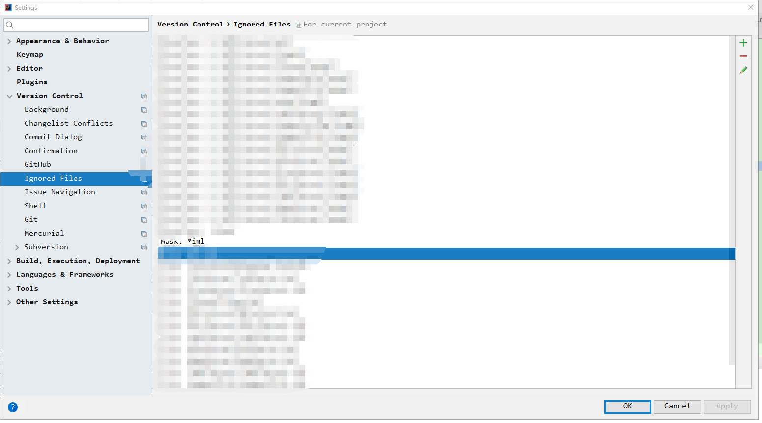

***（2）若文件已经进入到版本管理，则通过新建changelist来解决***

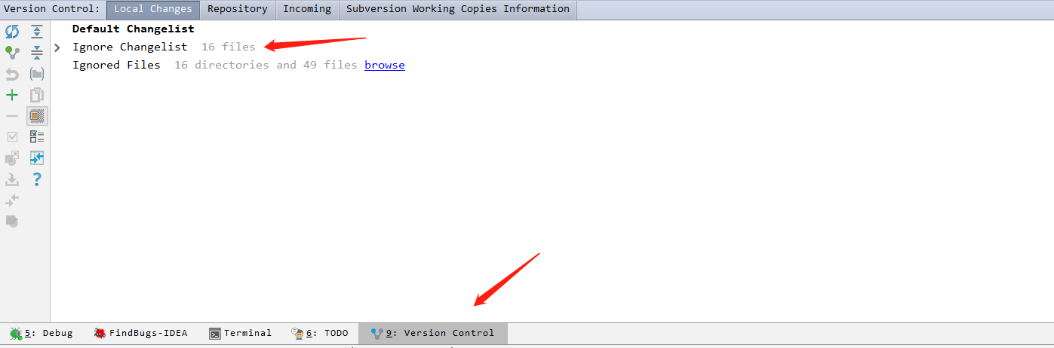

***30.continue......***

***——IDEA use by FCBArry*** [***https://github.com/FCBArry***](https://github.com/FCBArry)